Г.К. Жуков в освобождении Белоруссии от немецко-фашистских захватчиков (к 75-летию проведения операции «Багратион»)
17 июля 1944 года по центральным улицам Москвы под конвоем были проведены 57 600 немецких солдат и офицеров, взятых в плен преимущественно в ходе Белорусской операции.
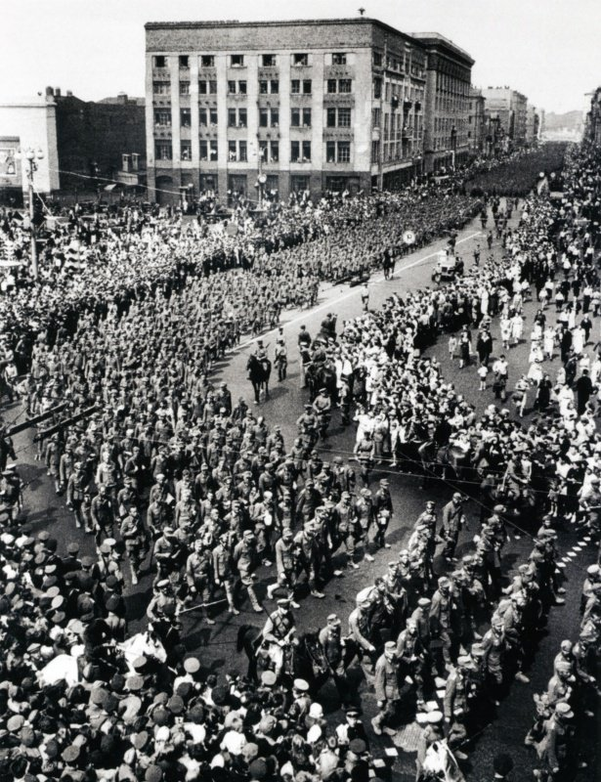
Колонна немецких пленных, идущих по Москве, на одном из поворотов Садового кольца.
57 тысяч человек в колоннах по 600 человек (включая 19 генералов), 20 человек по фронту.
Летом 1944 года Красная Армия продолжила освобождение республики в ходе Белорусской операции под кодовым названием "Багратион" (23 июня по 29 августа 1944 года). Ее осуществляли войска 1-го Прибалтийского, 1-го, 2-го и 3-го Белорусских фронтов, Днепровская военная флотилия,1-я армия Войска Польского, партизанские формирования, действовавшие на оккупированной врагом территории республики.
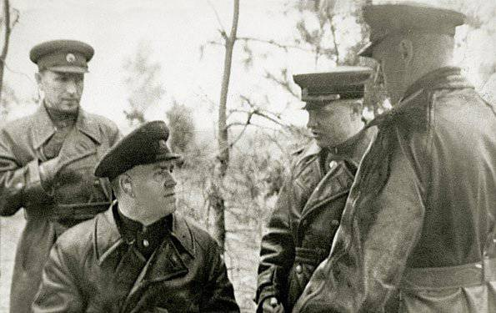
Подготовка Белорусской операции (слева направо) Варенников И. С., Жуков Г. К., Казаков В. И., Рокоссовский К. К. 1-й Белорусский фронт. 1944 г.
Особо динамичными и успешными были боевые действия 1-го и 2-го Белорусских фронтов, действия которых координировал заместитель Верховного Главнокомандующего Маршал Советского Союза Г.К. Жуков.
Справочно: жизнь великого полководца, четырежды Героя Советского Союза маршала Георгия Жукова тесно связана с белорусской землей. Еще в 1916 году вице-унтер-офицер Егор Жуков воевал с германцами под Молодечно. За эти бои и походы, взятие в плен офицера противника он был награжден двумя Георгиевскими крестами. После Гражданской войны в 1922 г. молодой командир кавалерийского эскадрона вновь оказался в Белоруссии. Во время пребывания в Сыроде Георгий Константинович умело организовал обучение и воспитание личного состава эскадрона 38-го кавалерийского полка, а затем и 39-го Бузулукского кавполка. С марта 1933 г. командует в Белоруссии 4-й кавалерийской дивизией, затем 3-м и 6-м кавалерийскими корпусами. В июне 1938 г. был выдвинут командованием на должность заместителя командующего войсками Белорусского Особого военного округа.
В ходе первого этапа операции успешно проведены три операции: Витебско-Оршанская, Могилевская и Бобруйская.
В лесисто-болотистой местности ударные 1-й гвардейский и 9-й танковые корпуса, достигнув полной внезапности, с севера и юга 29 июня охватили плотными клещами Бобруйскую группировку 9-й армии генерала Формана (свыше шести вражеских дивизий).
В дальнейшем, в образовавшуюся брешь обороны противника маршал Г.К. Жуков вводит ударные группировки 1-го и 3-го Белорусских фронтов. Преследуя противника на глубину 200-250 км, завершает окружение под Минском основных сил группы армий «Центр» фельдмаршала В. Моделя.
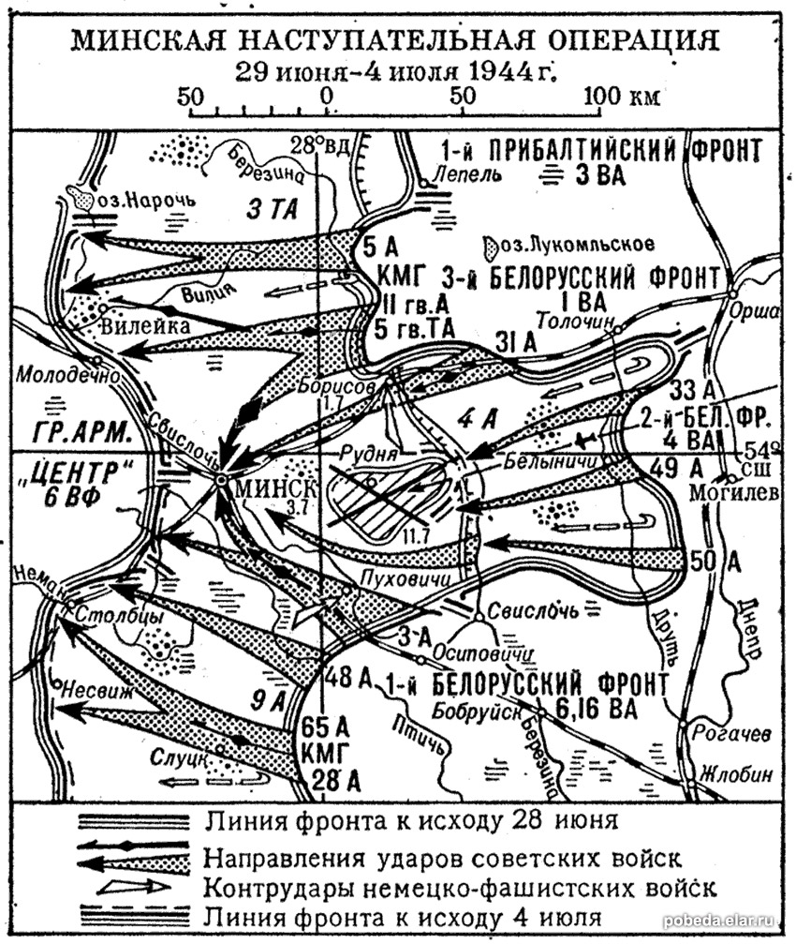
5 июля начался второй этап освобождения Белоруссии. Фронты, тесно взаимодействуя между собой, успешно осуществили на этом этапе пять наступательных операций: Шяуляйскую, Вильнюсскую, Каунасскую, Белостокскую и Брестско-Люблинскую.
В конце августа советские войска вышли на рубеж западнее Елгавы, Добеле, Шяуляя, Сувалок, достигли предместий Варшавы и перешли к обороне. Общая глубина продвижения составила 550 – 600 км, расширив фронт военных действий до 1100 км.
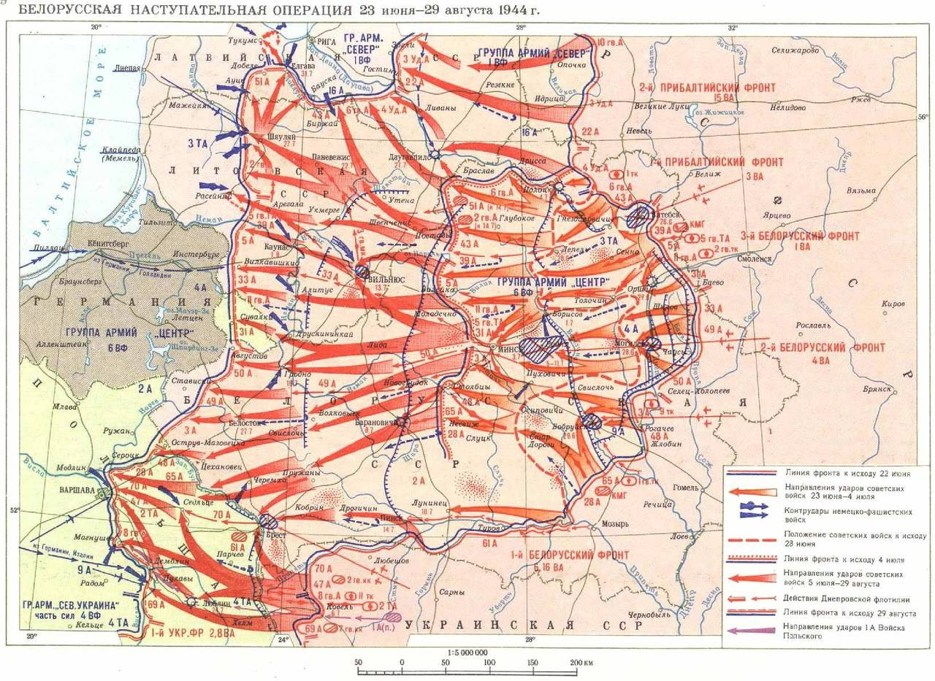
В ходе проведения в июне-августе 1944 года Белорусской операции, советские войска завершили освобождение Белоруссии, части Литвы и Латвии от немецко-фашистских войск, форсировали реки Нарев и Вислу и подошли к границам Восточной Пруссии. Группа армий «Центр» была разгромлена – 17 дивизий и 3 бригады уничтожены полностью, 50 дивизий потеряли более половины своего состава. Германские войска потеряли убитыми и пленными 289 тыс., 110 тыс. ранеными. Почти вся вражеская техника была разбита или стала достоянием наступавших в качестве трофеев.
Справочно: для Белорусской операции характерно решительное массирование сил
и средств на направлениях главных ударов. На этих направлениях, составлявших примерно 1/3 общей протяженности фронта, сосредоточивалось до 50% личного состава, 60-65% артиллерии и танков, основная часть авиации. С учетом возросшей глубины и прочности обороны противника создавались высокие плотности сил и средств. На участках прорыва, составлявших 10-15% общей полосы наступления фронтов, сосредоточивалось до 50% стрелковых дивизий, 50-80% артиллерии, свыше 80% танков и САУ и практически вся авиация, что обеспечивало плотности до 250-300 орудий и минометов, 20-30 танков и САУ (с учетом танковых корпусов и армий, вводимых на этих участках, - до 80 бронеединиц) на 1 км фронта. Таким образом, достигалось решающее превосходство над противником на участках прорыва: по пехоте - в 3-5 раз, по артиллерии и танкам в 6-8 раз, авиации - в 3-5 раз. Более мощными стали артиллерийская и авиационная подготовка. Огневое поражение осуществлялось на глубину 8-10 км. Смелое и скрытное массирование сил и средств обеспечивало огромную мощь первого удара и быстрое развитие успеха в глубину и в стороны флангов. В условиях, когда в Белоруссии предстояло прорывать глубокоэшелонированную оборону противника, пришлось отказаться от формального пополнения требований приказа НКО №306 и Боевого устава 1942 г. об одноэшелонном построении боевых порядков до дивизии включительно. В армиях, корпусах, дивизиях и полках, действующих па главных направлениях, осуществлялось двухэшелонное построение боевых порядков или выделялись сильные резервы.
Полководческие заслуги и личное мужество Г.К. Жукова в Белорусской операции отмечены второй золотой звездой Героя Советского Союза.
В экспозиции Мемориального музея-кабинета Маршала Советского Союза Г.К. Жукова (в старом здании Генерального штаба на Знаменке, д. 19) представлены материалы, посвященные событиям Белорусской операции.
